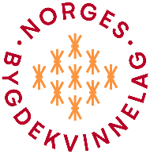
Halvårsplan vår 2026 Enebakk bygdekvinnelag
DATO OG TID | AKTIVITET | HVOR | MERKNAD
Fredag 16. januar kl. 18.00 | Æftasvæl | Bøndernes Hus | Egen invitasjon, medlemmer m/følge + Landbrukslaget
Torsdag 12. februar kl. 18-21 | Oppstartsmøte av studieringen «Fra frø til plante» | Frivillighet rommet, gml Kirkebygda skole  Ignaveien 18 | Informasjon kommer
Tirsdag 3. mars kl. 18-21 | Møte 2 for deltagere i studieringen «Fra frø til plante» | Informasjon kommer | Vi sår
Lørdag 21. mars  dagtid | Årsmøte i ABKL | Folkvang i Frogn | 2 representanter fra Enebakk Bygdekvinnelag
Lørdag 21. mars  kveld | Middag og sosialt samvær | Meyer`s Palè, Børter | Invitasjon kommer fra Landbrukslaget
Tirsdag 24. mars  kl. 18-21 | Møte 3 for deltagere i studieringen «Fra frø til plante». | Informasjon kommer senere | Priklemøte
Uke 13 | Påskemøte | Bøndernes hus | Mer informasjon kommer
Tirsdag 14. april kl 17.00 | Hvordan lage mat på bål/beredskap | Bålplassen ved KIBUS
Uke 22 | Vandring i hagen på Kjos | Hovin i Ullensaker | Dato og informasjon kommer senere.
Tirsdag 19 mai  kl. 18-21 | Møte 4 for deltagere i studieringen «Frø til plante». | Informasjon kommer senere | Utplantingsmøte
Tirsdag 16. juni  Kl. 18 | Sommeravslutning m/evt. plantebytte | Engerholm | Mer informasjon kommer
HOBBYKVELDER OG MALEKURS
Vi har også denne våren leid møterommet på Frivillighetens arena på gamle barneskolen, Ignaveien 18.
Malekurset har kursavgift og påmelding før oppstart til Gro Ruud (oppstart 5 eller 19 mars).
Hobbykveldene og malekursene er åpne fra klokka 18:00-21:00. Datoene er:
- 8. januar hobbykveld
- 5. mars malerkurs eller hobbykveld
- 19 mars malekurs
- 9 april malekurs
- 23 april malekurs
- 7. mai malerkurs eller hobbykveld
- 11. juni hobbykveld
Informasjon om det blir malekurs (for påmeldte) eller hobbykveld (åpent for alle) datoene 5 mars og 7 mai kommer senere.
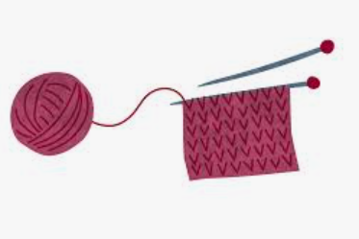
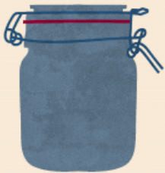
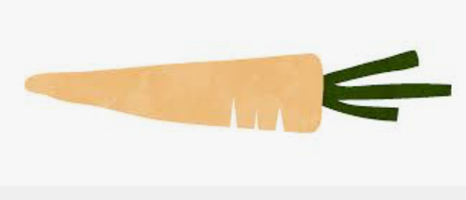


På hjemmesiden til NBK har vi nå fått egen side: Laglister | Bygdekvinnelaget Søk opp Akershus og Enebakk.

